IJskrans met fruit en chocolade
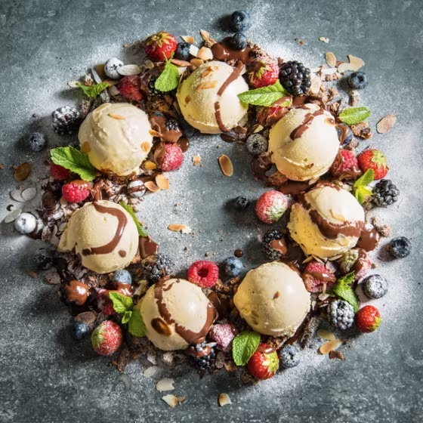
Ingrediënten 4 personen:
150 g pure chocolade 75 ml Slagroom
1 el Amandelschaafsel 3 chocolate chip cookies
700 ml vanilleschepijs 1 poedersuiker om te bestrooien
300 g fruitmix aardbei (kerstassortiment)

Bereidingswijze:
- Hak 100 g chocolade grof. Breng in een steelpan de slagroom tegen de kook aan. Draai het vuur laag, voeg de grof gehakte chocolade toe en laat in de warme room smelten. Roer regelmatig zodat een gladde chocoladeroom ontstaat en laat van het vuur afkoelen tot lauwwarm. Rooster in een koekenpan het amandelschaafsel goudbruin en schud op een bord.
- Hak de koekjes grof. Hak de laatste 50 g chocolade in grove splinters. Leg de koekjes, het fruit en de chocolade in een cirkel van ø 28-30 cm op een platte schaal. Bestrooi met het amandelschaafsel en de poedersuiker.
- Schep 7 bollen ijs op het fruit. Maak de ijskrans af met 3-4 el chocoladesaus en de muntblaadjes. Serveer meteen en serveer de rest van de chocoladesaus in een mooi schaaltje apart erbij.
Tip! Voeg voor mokkasaus 2 tl oploskoffie aan de warme chocoladesaus toe.

